# Semaine 10 – Langage machine – Exercices

## Exercice n°10.1 – Adresses et codage des instructions

Ouvrez le programme Semaine.10.Exercice.10.1.asm dans l’IDE SASM.

Nous vous demandons de trouver l’adresse de chaque instruction du programme, sa taille (le nombre d’octets du codage hexadécimal) et son codage en hexadécimal.

Pour trouver le codage des instructions (et leur taille), c'est possible aussi (outre l'IDE SASM) à l'aide de cet outil en ligne : <https://defuse.ca/online-x86-assembler.htm>.

|  |  |  |  |
| --- | --- | --- | --- |
| Adresse (dans l’IDE SASM) | Instruction | Taille | Codage hexadécimal |
| 0x401390 | mov ebp,esp | 2 octets | 89E5 |
| 0x401392 | xor eax,eax | 2 octets | 31C0 |
| 0x401394 | mov ecx,26 | 5 octets | B91A**000000** |
| 0x401399 | inc eax | 1 octet | 40 |
| 0x40139a | dec ecx | 1 octect | 49 |
| 0x40129b | jnz boucle | 6 octects | 0F85FCFFFFFF |

## Exercice n°10.2 – Mécanisme d'un appel d'une procédure

Ouvrez le programme Semaine.10.Exercice.10.2.asm dans l’IDE SASM.

Vérifier en visualisant dans la zone *Memory* de l’IDE SASM que le call afficheCharAl sauvegarde bien l’adresse de l’instruction qui suit l'appel de la procédure, à savoir l'adresse de inc al, sur la pile.

Vérifier en visualisant dans la zone *Memory* de l’IDE SASM que le ret permet bien de revenir dans le programme ayant appelé la procédure en « poppant » le sommet de la pile dans eip. Le programme continue ainsi à l'instruction suivant le call, à savoir inc al.

Indice : vous pouvez écrire $ suivi d'un nom de registre dans la zone *Memory* de l’IDE SASM et cocher la case *Address*.

## Exercice n°10.3 – Programme et procédure(s)

Écrivez un programme en NASM qui affiche les lettres de l'alphabet dans l'ordre alphabétique inverse.

Vous pouvez réutilisez la procédure de l'exercice 10.2

afficheCharAl:

PRINT_CHAR al

ret

## Exercice n°10.4 – Programme et procédure(s)

Une institutrice pour les tout-petits a besoin de vous.

Écrivez une procédure <afficheTableDaddition> en NASM qui affiche la table d'addition de la valeur d'eax.

Écrivez un programme qui utilise votre procédure pour afficher les tables d’additions de 1 à 5 :

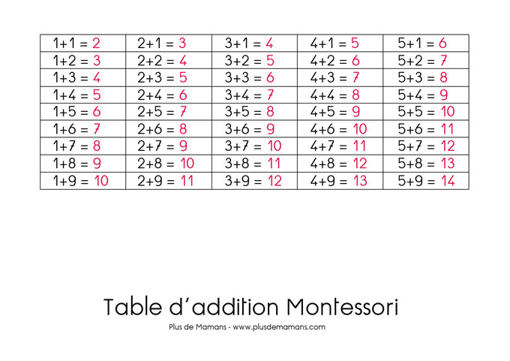

Les tables doivent être affichées l'une après l'autre verticalement, et non horizontalement comme l'image le montre.